THÔNG BÁO
THAY ĐỔI HÌNH THỨC TUYỂN SINH CỦA TRƯỜNG MẦM NON
CAO DƯƠNG NĂM HỌC 2021 - 2022

Thực hiện Công điện số 15/CĐ-UBND ngày 18/7/2021 của UBND thành phố Hà Nội, về việc triển khai các biện pháp phòng, chống dịch bệnh Covid -19. Trước những diễn biến phức tạp của dịch bệnh.

Trường Mầm non Cao Dương thông báo về việc hỗ trợ phụ huynh thực hiện tuyển sinh với hình thức trực tuyến qua Zalo, gmail, điện thoại hỗ trợ của các thành viên hội đồng tuyển sinh như sau:
- Chỉ tiêu, đối tượng tuyển sinh của nhà trường: Tổng số 90 cháu
- Mẫu giáo lớn ( 5 tuổi) (Trẻ sinh năm 2016) : 4 trẻ;
- Mẫu giáo nhỡ 4 tuổi (Trẻ sinh năm 2017) : 9 trẻ;
- Mẫu giáo bé 3 tuổi (Trẻ sinh năm 2018) : 15 trẻ;
- Nhà trẻ (Trẻ sinh năm 2019 Và 2020 ) : 62 trẻ;
2. Tuyến tuyển sinh: Các cháu trong độ tuổi trên có hộ khẩu thường trú hoặc tạm trú và hiện đang sinh sống cùng gia đình trên địa bàn các thôn: Thôn Mới, thôn Bến, Đa Ngư, Mọc Xá, Thị Nguyên thuộc địa bàn xã Cao Dương.
Ngoài ra nhà trường luôn tạo điều kiện nhận Hồ sơ cho phụ huynh có con trong độ tuổi có hộ khẩu thường trú ở nơi khác đang tạm trú làm ăn kinh tế trên địa bàn của xã Cao Dương.
3. Thời gian tuyển sinh
Từ ngày 23/7/2021 đến hết ngày 28/7/2021( Thời gian tuyển sinh áp dụng cho tất cả các độ tuổi).
Phụ huynh thực hiện theo 1 trong các cách sau:
Cách 1: Phụ huynh đăng ký đầy đủ thông tin tại đường link dưới đây:
https://forms.gle/Ge5nT9faymkKuwnC6
Cách 2: Sử dụng Zalo trên điện thoại để quét mã QR dẫn tới đường link, điền đầy đủ thông tin theo hướng dẫn và gửi:

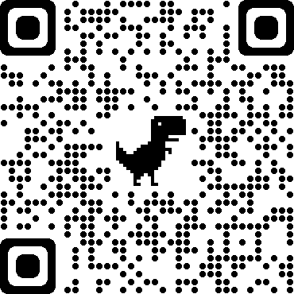

Cách 3: Đăng ký bằng hình thức gửi tin nhắn trên điện thoại của Hội đồng tuyển sinh nhà trường:
- Khu Mục Xá: Cô Ngân: 0336536989
- Khu Trung Tâm: Cô Tươi: 0978637652
Nội dung tin nhắn đk tuyển sinh cần có: Họ tên học sinh; Ngày, tháng, năm sinh, giới tính, địa chỉ thường trú, nơi ở hiện tại, họ tên cha, mẹ, điện thoại liên hệ.
Nhà trường sẽ thông báo kết quả xét tuyển và thời gian nhập học qua điện thoại phụ huynh đăng ký tuyển sinh. Hồ sơ tuyển sinh sẽ thu sau khi có hướng dẫn,chỉ đạo của các cấp.
Thông báo này được niêm yết công khai tại cả 2 điểm trường, đăng trên Website, trang fanpage của nhà trường và được tuyên truyền trên đài truyền thanh của xã, các thôn từ ngày 20/7/2021 đến ngày 28/7/2021. Hội đồng tuyển trường mầm non Cao Dương, kính thông báo đến các bậc phụ huynh có con ở độ tuổi mầm non trên địa bàn đến tại các địa điểm trên để đăng ký tuyển sinh đúng thời gian qui định.
Lưu ý: Để tiện giải đáp những thắc mắc xin liên hệ số ĐT : 0969660681 (gặp Cô Hoa ) ĐT: 0976259853 (gặp cô Xuyến)
Xin trân trọng cảm ơn!
T/M HỘI ĐỒNG TUYỂN SINH
HIỆU TRƯỞNG
( Đã ký)

Phạm Thị Hoa

